Материал к внеклассному мероприятию по французскому языку 9-11 классы учителя Ишутиной Т.В. март 2009года.

Les Symboles

1. Vous avez bien sûr reconnu le drapeau français mais savez-vous ce que représente les trois couleurs?

Le bleu et le rouge sont les couleurs d'une très grande ville en France: Paris



(Le rouge représentant aussi la couleur des révolutionaires puis, plus tard, celle des socialistes et des communistes, le drapeau est donc aussi symbolique d'une république qui reflète les tendances politiques des Français.)

La troisième couleur, le blanc, (représentant la pureté) est la couleur de grands personnages historiques français dont un a été guillotiné en 1793. C'est la couleur du roi.
Avant la Révolution Française (1789-1794), le pays n'avait pas d'emblème national, mais le drapeau blanc, couleur de l'armée française, devient peu à peu celui de la royauté. Après l'insurrection parisienne et la prise de la Bastille, le 14 juillet 1789, le roi Louis XVI* fut obligé de revenir à Paris pour saluer, à contrecœur, le peuple qui avait remporté la victoire. Le général La Fayette* avait offert au roi la cocarde nationale aux couleurs de la ville de Paris, rouge et bleu. Le blanc du drapeau royal placé entre le rouge et le bleu signifiait à cette époque la réconciliation de l'ancienne France (France monarchique) avec la nouvelle (France révolutionnaire).
En 1793, le drapeau tricolore fut adopté par la Convention* comme drapeau national. En 1816, à la Restauration* monarchique, le drapeau français devint à nouveau blanc, à fleurs de lys, mais il redevint tricolore en 1830*, et le resta après 1848*. C'était le symbole de l'unité nationale. Voici le texte d'une proclamation de 1848 qui nous explique ce que signifient le Coq gaulois et le drapeau tricolore pour les Français.

2. La Tour Eiffel, la plus belle tour du monde. Elle a été érigée en 1889 à l'ocasion de l'Exposition Universelle. Sa hauteur est de 319 m.


2. Нынешний герб Франции стал символом Франции после 1953 года, хотя и не имеет никого правого статуса в качестве официального герба.
Эмблема состоит из: 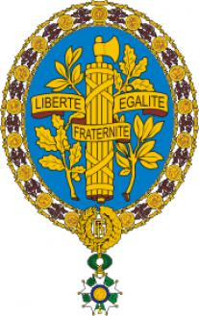
- широкий экран с головой льва и монограммой «RF», означающей République Française (Французская республика)
- ветки оливы, символизирующей мир
- дубовой ветви, символизирующей мудрость
- фасции, являющимися символами правосудия.
Cовременный герб Франции представляет собой ликторский пучок с топором:
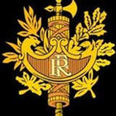

3. Le lis, symbole de sainteté et de pureté, est, d’après la Bible, la fleur du roi Salomon et, d’après la tradition populaire chrétienne, celle de la Vierge Marie. Au Xème siècle, les villes ayant Marie pour patronne avaient un lis dans leurs armes. Cependant, à cause de la forme du dessin, certains parlent d’iris stylisé choisi par Clovis et par Louis VII, devenu fleur de luce (Louis) puis de lis ou fer de l’ancien javelot gaulois. En 1147 sous Louis VII on a fait allusion par la première fois à la fleur de lis comme symbole de la dignité royale capétienne ; le vêtement du sacre de Philippe auguste est semé de fleurs de lis dorées sur fond bleu ( pour imiter les étoiles dans azur du ciel: le manteau est dit «cosmique» ).
Elle fut reprise par l'artiste Robert Louis en 1953, à la demande d'une commission interministérielle qui se réunit le 3 juin 1953, afin de répondre à la demande du secrétariat des Nations unies qui désirait orner la salle d'assemblée de panneaux reproduisant les armoiries officielles de chaque État membre. Devant la difficulté à obtenir une solution satisfaisante, cette commission émit le vœu que le gouvernement puisse statuer sur l'adoption d'armoiries officielles de la IVe République, et décida que la République française serait, en l'attente d'une solution définitive, représentée par « une composition rappelant celle adoptée par la IIIe République pour les postes diplomatiques et consulaires à l'étranger ».
Malgré cela, la composition ci-contre est utilisée par le ministère des Affaires étrangères pour désigner ses postes diplomatiques et consulaires, sur la couverture des passeports français, ainsi que par site de la Présidence de la République.
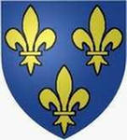
4. L'image de la Marianne et son bonnet phrygien trouvent leur origine dans l'Antiquité. Le bonnet phrygien est porté par les esclaves affranchis de l'empire Romain. Ils deviennent à ce moment citoyen de l'empire.



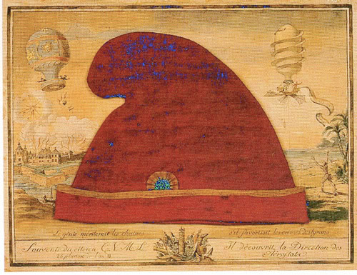

Bonnet de laine rouge porté par des gens du peuple à la fin de l’Ancien Régime (dit phrygien car, selon la légende, la Phrygie était un réseau d’esclaves). Puis les révolutionnaires épris de l’Antiquité classique le confondirent avec le pileus, bonnet (conique) d’affranchi porté à Rome par les esclaves récemment libérés, sous le roi Henri II, un bonnet ou chapeau figura sur des médailles d’argent rappelant qu’il était le défenseur de la liberté italienne et germanique (1552).
Sous la IIIème République, les insurgés de juin 1848 mettent un bonnet rouge sur le blanc du drapeau tricolore. Sous la IIIème République, il sert essentiellement comme coiffure de «Marianne».
5. Marianne semble provenir du prénom Marie-Anne, très répandu au XVIIIème siècle parmi la population féminine du royaume. Pour les aristocrates ce prénom n'était pas un prénom digne, il est considéré dans cette classe comme péjoratif, il représentait le peuple. Les révolutionnaires l'ont adoptés pour symboliser le changement de régime, mais surtout il mettait en avant la symbolique de la «mère patrie», de la mère nourricière qui protège les enfants de la République.
Je suis une femme. J'étais sur cet ancien billet de 100 francs maintenant remplacé par des euros mais on peut encore me voir sur des pièces et des timbres. Je représente la république et la liberté. Qui suis-je? (Marianne)



Les prototypes de Marianne, symbole de la République Française à partir de la fin du XIX siècle, sont les célèbres Françaises (à gauche B. Bardot, à droite C. Deneuve et M. Matieu).

6. On appelle souvent la France l'Hexagone parce que sa forme peut s'inscrire dans cette figure géométrique à six côtés. Ce mot est souvent employé comme nom propre de la France métropolitaine par opposition aux DOM-TOM ou encore aux pays francophones. Lancée par Charles de Gaulle, la formule de l'Hexagone est devenue idéogramme.

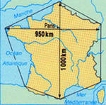
7. Au XIVe siècle les adversaires des Français ont utilisé l'image du coq pour se moquer d'eux. Dans les allégories et les caricatures de cette époque le coq symbolisait souvent la France. Mais déjà cent ans après, en bas Moyen Age et surtout au commencement de l'époque de la Renaissance, les Français l'acceptent eux-mêmes comme le symbole de leur pays. Cela s'explique par l'intérêt des Français pour l'antiquité, dont la mythodologie glorifiait le coq blanc, symbole de la lumière, de la victoire, l'oiseau de Jupiter* et de Mercure*. Dès lors, le coq symbolise la fiesta* nationale des Français.



Pendant la Révolution Française*, la représentation du coq devient encore plus célèbre. Il figure sur les vignettes de cette époque, dans le décor symbolique de la Déclaration des Droits de l'Homme et du Citoyen*. Orné souvent de la cocarde tricolore (qui provient aussi de la touffe de plumes de coq), il symbolise la vigilance du peuple français. C'est un coq patriotique et toujours prêt au combat. Nous le trouvons sur le célèbre bas-relief de Rude* décorant l'Arc de Triomphe de l'Etoile et sous le nom de la Marseillaise.
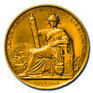
Depuis 1848, le Coq figure sur le sceau de la République: la Liberté, assise, tient un gouvernail orné d'un coq. Peu à peu, il apparaît de temps à autre sur les timbres.
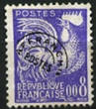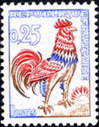

Ensuite, il devient l'emblème officiel des sportifs français sélectionnés dans les épreuves internationales.
On dit aujourd'hui qu'en comparaison avec Marianne, qui représente la République, le Coq gaulois est un symbole du peuple français.



Les Français eux-mêmes l'acceptent avec humour en pensant à leurs propres défauts que leur attribuait déjà la littérature du Moyen Age: le caractère querelleur, vantard, étourdi, toujours prêt aux débats, etc. «Le Coq se rebiffe» est l'expression du Français qui refuse d'obéir en protestant.

Je suis un animal qui réveille tout le monde quand je chante "cocorico". Mon nom vient d'un jeu de mots en latin car le mot "gallus" avait deux sens. Qui suis-je? Le coq gaulois. ("Gallus" voulait dire "coq" et "gaulois")

8. La devise de la République française est «Liberté, Egalité, Fraternité!».



Ces trois mots, écrits sur les édifices publics, résument une longue histoire, des conquêtes difficiles. Ce sont les nouveaux principes formulés dans la Déclaration des Droits de l'Homme et du Citoyen, adoptée pendant la Révolution française.
Liberté

Au Moyen Age, les paysans étaient des serfs, de véritables esclaves. Du XVI au XVIIIe siècles, la situation s'améliore, mais les grandes libertés sont peu ou mal reconnues. En août 1789, dans la Déclaration des Droits de l'Homme et du Citoyen, les révolutionnaires proclament que «les hommes naissent et demeurent libres...».
Egalité
Avant la Révolution la société française était très inégale. La noblesse et le clergé avaient des privilèges; les autres, les plus nombreux (le tiers état) n'avaient aucun avantage. La Déclaration ajoute: «Les hommes naissent et demeurent libres et égaux en droits».

Fraternité
Héritiers de Rousseau, les Français de 1789 ont reconnu le devoir d'assistance (aide sociale de l'Etat). La fraternité est le complément naturel de l'égalité. Pour réaliser ce principe, l'Etat français a établi, en 1893, l'assistance médicale gratuite pour les Français sans ressources, les assurances sociales (1930) et la sécurité sociale (1945-1946). Mais il y a encore beaucoup de choses à faire pour que ce principe soit appliqué.

9. Avant la Révolution, tous les airs officiels étaient des hymnes religieux. L'hymne national de la France, la Marseillaise, date de la Première République. Ce chant est directement issu des guerres révolutionnaires.

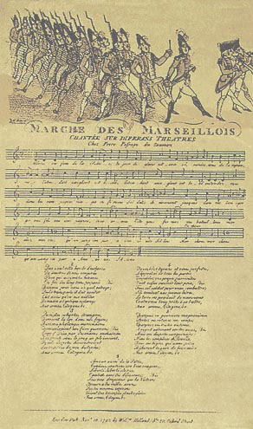

C'était en 1792, année où l'Europe monarchiste se préparait à la guerre contre la France républicaine. Claude-Joseph Rouget de Lisle*, officier du génie en garnison à Strasbourg, composa un chant patriotique. Ce chant fut exécuté pour la première fois au cours d'un banquet et reçut le nom de «Chant de guerre de l'armée du Rhin». Ensuite, cet air fut publié par le «Journal des départements méridionaux», le 22 juin, sous le titre «Chant de guerre des armées aux frontières». Lorsque ce chant parvint à Marseille, il fut adopté par le bataillon des volontaires marseillais qui, répondant à l'appel de l'Assemblée législative*, se rendirent à Paris. Ce chant fut adopté alors «Chant de ralliement des Marseillais», ensuite «l'Hymne des Marseillais», puis «La Marseillaise» tout court. Les Marseillais le chantèrent au cours de leur marche à travers la France et en entrant dans Paris. Le 14 juillet 1795, la Convention lui donne la consécration suprême et il devient l'hymne national du pays.
La Marseillaise compte parmi les symboles sacrés des Français. Au moment des grandes compétitions sportives (match de football et de rugby), les Français la chantent en chœur. On l'entend aussi pendant les grandes cérémonies. Elle n'est guère chantée ou apprise à l'école. Aujourd'hui, seules les paroles de sa première strophe sont généralement connues.
10. Le 14 juillet est le jour de la Fête nationale en France. Il commémore la prise de la Bastille, prison d'Etat et symbole de l'absolutisme royal, par le peuple de Paris au début de la Révolution française de 1789-1794.
Pourtant, pour que le 14 juillet soit devenu fête nationale, il a fallu attendre presque un siècle. Ce n'est qu'en 1880 qu'elle a été instaurée officiellement.

